COMPLEJO EDUCATIVO DISTRITO ITALIA.

3ra Guía de Trabajo. Grado: 2° Sección: “A”

Docente: Reina Alicia Pérez.

Tiempo: Del 25 de Mayo al 29 Mayo de 2020.

**\*Caligrafía:**

-5 planas en el cuaderno con el método PALMER.

-5 planas en la libreta de trabajo.

**\*Lecturas:**

Trabajar con el libro de lectura y su cuaderno de apuntes.

3 textos del libro de lectura “Las Aventuras de Alexita”.

**\*Matemática 2° “A”. Trabajar con el libro “ESMATE”**

UNIDAD N° 3: “CONOZCAMOS FIGURAS Y CUERPOS GEOMÉTRICOS” desde la página 86 hasta la página 98.

Indicación:- Escribe la fecha en el libro de texto.

-Lee y resuelve los ejercicios correctamente.

Lección 1: Figuras planas. Contenidos: (1.1) (1.2) (1.3) (1.4) –Triángulos y cuadriláteras páginas desde la 86 hasta la 92.

Lección 2: Cuerpos geométricos. Contenidos: (2.1) (2.2) (2.3) (2.4) superficies planas o curvas páginas desde la 93 hasta la 98.

**\*LENGUAJE 2° “A”:**

Unidad 5: “Pintemos con palabras”

Contenido 5.1: La Descripción de personas, animales y objetos.

Describir: Es expresar como es una persona, animal o cosa, mencionando sus características físicas o sus cualidades más importantes.

\*Cuando describas a una persona además de decir sus características físicas, describe también su forma de ser.

Ejemplos:

1. Descripción de una persona: Carolina es una niña de pelo negro, liso y largo. Sus ojos son cafés y pequeños. Tiene boca pequeña y labios delgados. Es delgada y bajita, su piel es de color blanca. Ella tiene 8 años. Es muy cariñosa inteligente y juguetona. Le encanta estudiar mucho.

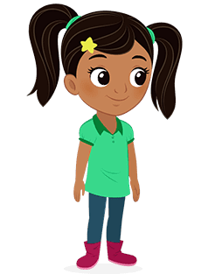

1. Descripción de un animal: “un pato”. El pato es un animal silvestre, de color blanco con gris, le gusta nadar en el agua, su cuerpo está cubierto de plumas, tiene un pico pequeño, ojos pequeños, tiene 2 patas gruesas, se alimenta de granos y de hierbas.

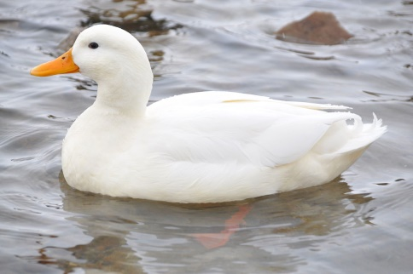

1. Descripción de un objeto: “un vaso”. El vaso es un objeto de mucha utilidad en nuestro hogar, esta hecho de diferentes materiales como vidrio, plástico, madera su textura es lisa o rugosa, sus colores, formas y tamaños son variados. Se usa para beber agua, refresco, medicina,etc.

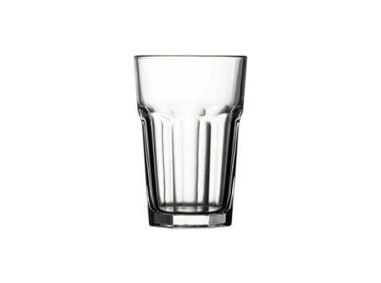

ACTIVIDAD A DESARROLLAR: Observa a tu alrededor:

1. Dibuja y describe a una persona (puede ser mamá, papá o hermano/a, tío o tía, abuelo-abuela).
2. Dibuja y describe a un animal.
3. Dibuja y describe un objeto.

Contenido 5.2: El Adjetivo calificativo.

Son las palabras que expresan cualidades o características de las personas, animales, lugares y cosas.

Ejemplos:

1. \*La flor es olorosa y pequeña.

\*La flor es muy bonita.

\*La flor es de color roja.



1. \*Ricardo es muy estudioso.

\*Ricardo es alegre y juguetón.

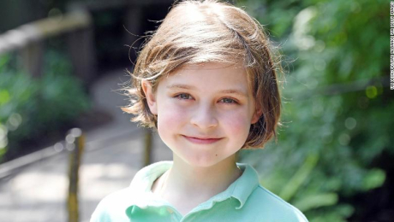

Actividad a desarrollar: \*Dibuje y escribe oraciones utilizando adjetivos calificativos en personas, animales, lugares y cosas.

SOCIALES 2° “A”:

Contenido 2.6: La Tecnología científica.

A través del tiempo la tecnología ha ido cambiando según la necesidad de las personas, no solo ha cambiado en nuestras escuelas, sino también en los hogares.

Entre estos instrumentos tenemos: calculadores, grabadoras, videos, computadoras, teléfono móvil, planchas, automóvil, lámparas, licuadoras, cocinas, etc.

Actividad a desarrollar: en el cuaderno: dibuje o recorte 5 aparatos de la antigüedad y 5 aparatos actuales.

Contenido 2.7: Vías de Comunicación públicas: terrestres, acuáticos y aéreas.

Todos los caminos que se utilizan para facilitar el transporte de personas, animales y mercaderías se llaman: vías de comunicación. Entre ellas tenemos:

1. Las vías terrestres: son calles, avenidas, caminos, carreteras, autopistas, vías férreas, por donde circulan los carros, motos, trenes, etc.
2. Las vías marítimas: son las acuáticas como ríos, lagos y el mar, puertos, por donde llegan los barcos, lanchas, canoas, etc.
3. Las vías áreas: como los aeropuertos donde llegan aviones, avionetas y helicópteros.

Actividad a desarrollar: dibuje o recorte ejemplos de vías terrestres, acuáticos y áreas.

Contenido 2.8: Medios de transporte. (terrestre, acuáticos y aéreos).

Hace referencia a todos los medios de traslado de personas o bienes de un lugar a otro.

Se clasifican en:

1. Transporte terrestre: que se realiza sobre la superficie terrestre ejemplo: buses, motos, carros, bicicletas, caballos etc.
2. Transporte acuático: tenemos yates, barcos, lanchas, motos acuáticas etc.
3. Transporte aéreo: se des plazan por el aire: avión, helicóptero, cohete, avionetas, etc.

Actividad: Dibuje o recorte ejemplos de medios de transporte( terrestre-acuáticos y aéreos).

Contenido 2.9: Señales de Tránsito y el semáforo.

Las señales de tránsito son representaciones que nos indican las prevenciones y prohibiciones. El semáforo y las señales de tránsito sirven para organizar y ordenar el tráfico de personas y vehículos.

Actividad: \*Dibuje o recorte 5 señales de tránsito.

\*Dibuja un semáforo con sus respectivos colores y escribe el significado de cada color.

**\*CIENCIA SALUD Y MEDIO AMBIENTE 2° “B”**

Contenido 3.4: Zonas seguras y peligrosas en la escuela y el hogar.

Placas tectónicas y fallas geológicas:

La corteza terrestre, la capa sobre la que estamos parados, está dividida en placas tectónicas que se hallan en continuo movimiento y chocan unas con otras. Este choque rompe la corteza terrestre originando las fallas geológicas, que luego causan los movimientos sísmicos.

Por lo tanto debemos tomar medidas de prevención y mitigación que nos ayuden a evitar que un fenómeno o evento se convierta en un desastre. Debemos de identificar las zonas seguras y peligrosas tanto en la escuela como en el hogar.

Actividad: Elabora un listado de zonas seguras y peligrosas de tu hogar y la escuela.

Contenido 3.5: Formas de protección del suelo: barreras vivas y barreras muertas.

Responde las siguientes preguntas( investigar y use su diccionario).

1. ¿Qué es el suelo?
2. ¿De qué está compuesto el suelo?
3. ¿Qué es humus?
4. ¿Qué es la erosión?
5. ¿Qué es la deforestación?
6. ¿Cómo podemos evitar la deforestación?
7. ¿Qué son las barreras vivas y dibújelas?
8. ¿Qué son las barreras muertas y dibújelas?